ТҮРКІСТАН ОБЛЫСЫ,
Отырар ауданы
Ө.Жәнібеков атындағы №4 жалпы орта лицей-интернатының тарих пәні мұғалімі Бердиярова Майра Ербосыновна
Мұғалімнің жетістіктері | - Аудандық «Жаңа әлемдегі- жаңа тарих: оқытудың қазіргі заман технологиясы» тақырыбында өткен семинарда өзінің тәжірибелік кәсіби шеберлігін көрсеткені үшін «Алғыс хат» 2020ж  - «Ең білімді Педагог-2020» ІҮ облыстық пән олимпиадасының жеңімпазы ІІІ дәрежелі диплом.2020ж  - Аудандық пән мұғалімдерінің олимпиадасында өзінің білімімен біліктілін көрсеткені үшін І дәрежелі диплом 2022ж  - «Қазақ тарихы» Республикалық ғылыми-әдістемелік журналға ашық сабақ жариялағаны үшін сертификат.2022ж  - «І халықаралық жоба» «Тәуелсіздіктану» атты еркіндік пен елдік танымды арттыруға арналған І халықаралық жобаға қатысқаны үшін сертификат. «Алғыс хат» 2021ж  - «Өрлеу» Мемлекетіміздің рухани әлеуетін нығайту мен білім беру сапасын арттыру, кәсіби жаңашылдығы , үздіксіз ізденімпаздығы үшін «Алғыс хат» 2022ж
Оқушы жетістектері | - Аудандық оқушылар арасында пәндік олимпиададан Жақсыбек А ІІІ дәрежелі диплом. 2020 ж  - Аудандық 5-6 сынып оқушылары арасында пәндік олимпиададан Шырынбек К ІІ орын. 2021 ж  - «Дарын» республикалық ғылыми-практикалық орталығы жалпы білім беретін пәндер бойынша оқушылардың республиалық онлайн олимпиадасының жүлдегері Жақсыбек А ІІ дәрежелі диплом 2020ж  - Жас тарихшылардың «менің кіші Отаным» атты республикалық интеллектуалдық жүлдегері Жақсыбек А  ІІІ дәрежелі диплом 2019ж  - Қазақстан тарихы пәнінен ХІІІ «тарих ата» республикалық қашықтық олимпиадасының жүлдегері Жақсыбек А  ІІІ дәрежелі диплом 2018ж

Қысқа мерзімді жоспары
Білім беру ұйымының атауы |  | Ө.Жәнібеков атындағы №4 жалпы орта лицей-интернаты
Пәні: |  | Қазақстан тарихы
Бөлім: |  | 7.2 Отарлау және ұлт-азаттық күрес
Педагогтің аты-жөні: |  | Бердиярова М
Күні:
Сынып: 7 «А» |  | Қатысушылар саны: |  | Қатыспағандар саны:
Сабақтың тақырыбы: |  | Сырым Датұлы бастаған ұлт-азаттық қозғалыс.  Зерттеу сұрағы: Сырым Датұлы Кіші жүз қазақтарының қандай құқықтарын қорғауды көздеді?
Оқу бағдарламасына сәйкес оқыту мақсаты: |  | 7.3.1.5 халықтың отаршылдыққа қарсы ұлт-азаттық күресінің себеп-салдарын анықтау  7.3.1.6 ұлт-азаттық көтеріліс басшыларының рөліне баға беру
Сабақтың мақсаты |  | - Сырым Датұлы көтерілісінің себебін, сипатын, мақсатын, кезеңдерін және қозғаушы күштерін анықтайды  - Сырым Датұлы бастаған көтерілістің ерекшелігін талдайды  - Сырым Датұлының Кіші жүз қазақтарының құқықтарын қорғауды көздегенін дәлелдейді.  - Сырым батырды өз кезеңінің әйгілі тұлғасы ретінде сипаттайды.
Ойлау дағдыларының деңгейі |  | Жоғары деңгей: талдау, бағалау
Тарихи концепт |  | Себеп және салдар, интерпретация
Бағалау критерийлері |  | - Сырым Датұлы көтерілісінің себебін, сипатын, мақсатын, кезеңдерін және қозғаушы күштерін анықтайды  - Сырым Датұлы бастаған көтерілістің ерекшелігін талдайды  - Сырым Датұлының Кіші жүз қазақтарының құқықтарын қорғауды көздегенін дәлелдейді.  - Сырым батырды өз кезеңінің әйгілі тұлғасы ретінде сипаттайды.
Сабақтың барысы
Сабақтың кезеңі//уақыты | Педагогтің әрекеті |  | Оқушының әрекеті |  | Бағалау | Ресурстар
Ұйымдастыру  Өзін-өзі тексеру  3 минут  Өткен білімді еске түсіру  7 минут | - Оқушыларды түгендеу, оқу құралдарын, сабаққа дайындығын тексеру.  - Ынтымақтастық атмосферасын орнату  2.Топқа біріктіру: Стикерлерге жазылған өзендер атаулары арқылы бөлінеді.  1 топ «Елек»  2 топ «Қобда»  3 топ «Ойыл»  Өткен материалмен байланыстыру.  Қызығушылықты ояту. «Миға шабуыл»  Сұрақ:  -Ресей империясы Қазақстанды отарлау барысында қандай әдістерді қолданды?  -Бұл әрекеттер жергілікті халыққа қалай әсер етуі мүмкін?  Оқушылардың болжам жауаптары тыңдалып, сабақ тақырыбы анықталады.  Сабақтың тақырыбы, оқу мақсаты мен бағалау критерийлері таныстырылады. |  | Мұғаліммен амандасады.  Оқушылар өз ойларын ортаға салады.  Оқушылар жауаптары арқылы жаңа тақырыпқа көшу |  | Мадақ  тау | Қазақстан тарихы Алматы «Атамұра»-2018  Түрлі-түсті стикерлер, бағалау парағы
Жаңа білім  7 минут  15 минут  8 минут | Мұғалім жаңа тақырыпты презентация арқылы түсіндіреді.  Жаңа сабаққа байланысты бейнежазба көрсетілімі. Бейнежазба тыңдалады.  Топтық жұмыс . «Фишбоун əдісі" арқылы Сырым Датұлы бастаған ұлт-азаттық көтерілісінің себептері мен салдарын анықтап, қорытынды жасайды.  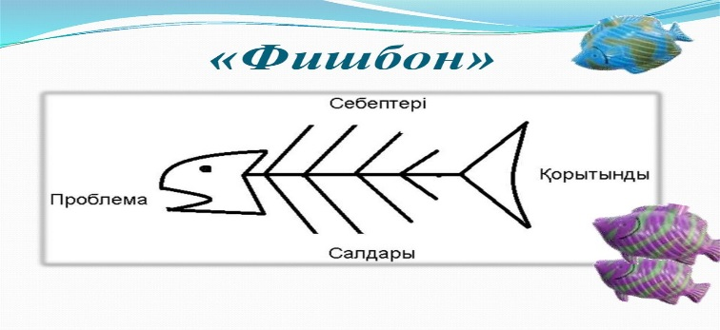  Интерпретация.  Игерген білімді жинақтау, қорытындылау.  Зерттеу сұрағы: Сырым Датұлы Кіші жүз қазақтарының қандай құқықтарын қорғауды көздеді?  «Сырым Датұлы Кіші жүз қазақтарының қандай құқықтарын қорғауды көздеді?» тақырыбында рольдік ойын ұйымдастырылады. Әрбір топтан бір оқушы «Мен-Сырым Датұлы, Кіші жүз қазақтарының құқықтарын қорғауды көздедім, оның дәлелі......» деген тірек сөйлемдер негізінде батыр кейпіне еніп, өз тобының ойын жеткізеді. Сырымның Кіші жүз қазақтарының құқықтарын қорғауды көздегенін, оның халық мүддесін ойлағанын дәйектер келтіре отырып, түсіндіріп-түйіндеуі қажет.  Дескриптор:  -Жауап құрылымын сауатты құра алуы;  -Дәйекпен дәлелдеп, жауапты дұрыс бере алуы |  | Дескриптор:  1.Сырым Датұлы бастаған ұлт –азаттық күресінің шығу себебін анықтайды.  2.Сырым Датұлы бастаған ұлт –азаттық күресінің салдарын анықтайды.  3.Сырым Датұлы бастаған ұлт –азаттық күресінің жеңілу себептеріне қорытынды жасайды |  | ҚБ Мұғалім оқушылар жауабын мұқият тыңдап кері байланыс беріп отырады | Тақырыпқа байланысты презентация  Флипчарт, маркер А4 парағы
Бекіту  3 минут | Сабақты қорытындылау  "ПОПС формуласы". Сырым батырды өз кезеңінің әйгілі тұлғасы деп есептеуге болама?  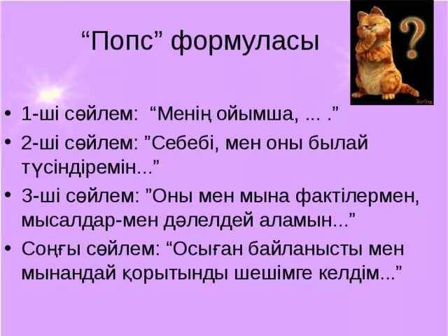  Үйге тапсырма  1783-97жж болған Кіші жүзде болған көтеріліс туралы білімді жинақтап, пысықтап келу. |  | Сабақтың тақырыбын қорытындылау  Дескриптор:  1.Сырым Датұлының шебер дипломат, әскери қолбасшы ретінде баға береді.  2. Ұлт –азаттық көтерілістің жетекшісі ретінде дәлел келтіреді. |  |  | Ақпараттық карточка
Кері байланыс  2 минут | Сабақ маған ұнады/ұнамады. Себебі...  -Мен топта...жұмыс жасадым, (кімге) көмектестім.  -Мен бүгін... туралы білдім.  -Мен сабақта өзімді (қалайша) сезіндім |  | Тақырып бойынша не білетінін, не білгісі келетінін, не білгенін жазады |  | Оқушылар бағалай критерийлерімен өз деңгейлерін бағалайды | А4, конспект

